КОНСУЛЬТАЦИЯ ДЛЯ РОДИТЕЛЕЙ
«ЗАНИМАТЕЛЬНЫЕ ОПЫТЫ
НА КУХНЕ»
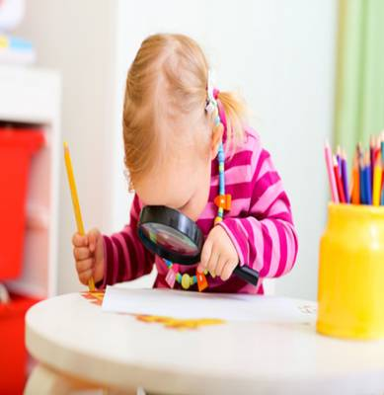
…Скажи мне — и я забуду,
покажи мне — и я запомню,
дай мне сделать — и я пойму…
китайская пословица

Почти научные опыты на кухне!
Наверняка Ваш малыш, как и все ребятишки, любит все таинственное и загадочное, изучает мир всеми возможными способами и задает множество вопросов об окружающих его предметах и явлениях. Часто совершенно простые и обыденные для взрослых вещи вызывают искреннее восхищение малыша.
А ведь существует масса простых экспериментов, которые можно проводить прямо на кухне. Они не требуют никакой подготовки и специального оборудования, большинство из них юный экспериментатор может делать сам, руководствуясь мамиными инструкциями, но, конечно, под ее наблюдением.
Это не только поможет занять малыша на некоторое время, такие почти научные эксперименты – не просто развлечение. Исследовательская деятельность как нельзя лучше развивает мышление ребенка, его память и наблюдательность, дает первые представления о физических и химических явлениях вокруг нас, помогает понять некоторые законы природы.
Особенно, если мама не спешит делать за малыша выводы, а дает ему возможность попытаться найти ответ самому. И пусть ответы не всегда верны, не это важно. Самое главное не опыт, а вопрос и поиск ответа на него. Этим вопросом не следует пренебрегать никогда, особенно если речь идет о любопытном и шустром малыше.
Техника безопасности.
Опуская тему безопасности на кухне вообще, хочется сказать пару слов об «инструктаже» самого ребенка перед началом экспериментов. Это необходимо сделать даже тогда, когда все компоненты ваших опытов совершенно безопасны.
Именно с инструктажа по технике безопасности начинается работа в любой лаборатории, а ведь ваша кухня на некоторое время превращается в самую настоящую лабораторию. Со всеми веществами следует обращаться очень осторожно. Непременно расскажите об этом малышу.
Все наши сегодняшние опыты совершенно безвредны и не содержат опасных веществ (исключение составляет лишь йод). Но малыш с самого начала своей исследовательской деятельности должен четко знать правила работы с ними.
Подопытная вода.
Самые простые и доступные физические опыты можно проделать с обычной водой. Прежде чем приступать к опытам, поговорите с малышом о воде как природном веществе. Вспомните, где можно встретить воду (реки и моря, дождь и капельки тумана, снег и лед, роса и сок растений), для чего она нужна и была бы возможна жизнь на планете, если бы вода вдруг исчезла. Спросите у малыша, есть ли у воды цвет, чем она пахнет, какая на вкус. Не отвечайте за него, пусть он сам сделает маленькое открытие, определив, что вода прозрачна и не имеет ни вкуса, ни запаха. Если кроха еще не знаком с агрегатными состояниями воды, проведите такой простой эксперимент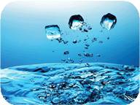
Опыт первый. Налейте немного воды в формочку для льда, и пусть кроха собственноручно поместит ее в морозилку. Через пару часов вытащите формочку и убедитесь, что вместо воды в ней появился лед. Что за чудо, откуда он взялся? Сможет ли малыш сам в этом разобраться? Неужели твердый лед – это та же вода? А может, это мама придумала какой-то хитрый фокус и подменила формочки в морозилке? Хорошо, давай проверим!
В тепле кухни лед быстро растает и превратится в обычную воду. Вот вам и удивительное открытие: на холоде жидкая вода замерзает и превращается в твердый лед.
Опыт второй. Наберите в тарелку немного воды, отметьте маркером ее уровень на стенке тарелки и оставьте, скажем, на подоконнике на несколько дней. Заглядывая каждый день в тарелку, малыш сможет наблюдать чудесное исчезновение воды. Она превращается в водяной пар – испаряется. 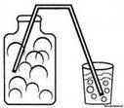
Опыт третий. Теперь поговорите с малышом о некоторых свойствах воды. С одним из них он хорошо знаком и сталкивается практически ежедневно. Речь пойдет о растворении. Спросите у крохи, что происходит с сахаром, когда он кладет его в чай и размешивает ложкой. Сахар исчезает. Совсем исчезает? Но ведь чай был несладкий, а стал сладкий. Сахар не исчезает, он растворяется, распадается на крошечные, невидимые глазу частички и распределяется по всему стакану. Но все ли вещества будут точно так же растворяться в воде? Дождитесь ответа ребенка, а потом предложите проверить свой ответ экспериментально. Налейте в баночки или стаканчики теплую воду, выдайте малышу всевозможные безопасные вещества (сахар, соль, пищевую соду, крупы, растительное масло, «куриные» кубики, муку, крахмал, песок, немного земли из цветочного горшка, мел и т.п.), и пусть он кладет их в стаканы, размешивает и делает соответствующие выводы. Это увлечет юного исследователя надолго. Вы же тем временем можете спокойно заниматься кухонными делами, присматривая за малышом и, при необходимости, помогая советами. Для того чтобы ребенок убедился, что растворенное вещество действительно никуда не исчезает, проведите с ним такой опыт.
Опыт четвертый. В столовую ложку наберите немного жидкости из того стакана, куда малыш перед этим насыпал соли. Подержите ложку над огнем до тех пор, пока вода не испарится. Покажите малышу оставшийся в ложке белый порошок и поинтересуйтесь, что это такое. Остудите ложку и предложите ребенку попробовать порошок на вкус. Он легко определит, что это соль.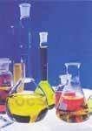
Эксперименты с куриным яйцом!
Если вы готовите яичницу на завтрак, а вездесущий малыш крутится под ногами, выдайте ему два куриных яйца, одно сырое, второе вареное, и предложите, не разбивая, определить, где какое. Подскажите, что яйца нужно вращать на столе. Пока малыш будет занят этим увлекательным делом, вы вполне успеете закончить приготовление завтрака. А потом объясните крохе, почему вареное яйцо легко и быстро вращается, а сырое – делает один-два неуклюжих оборота и замирает. Не стоит рассказывать о центре тяжести, вряд ли малыш это поймет. Просто скажите, что внутри сырого яйца желток и белок болтаются, мешая яйцу раскрутиться. А вот твердое содержимое вареного яйца позволяет ему легко вращаться.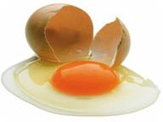
Сода и уксус!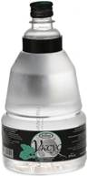
Опыт первый. Если именно сегодня вы решили испечь торт, значит, самое время продемонстрировать малышу завораживающую реакцию между содой и уксусом. Если вспомнить школьный курс химии, она называется реакцией нейтрализации, потому что в ее процессе кислота и щелочь нейтрализуют друг друга. Налейте в миску 2-3 столовые ложки уксуса, добавьте чайную ложку соды. Бурное шипение и пена не оставит равнодушным ни одного кроху. Можете рассказать ребенку, что появившиеся пузырьки – это углекислый газ, тот самый, который мы выдыхаем и который необходим для дыхания растениям. Именно благодаря углекислому газу наш торт или пирог получается таким пышным и воздушным: пузырьки проходят сквозь тесто и разрыхляют его.
.Опыт второй. Наверняка понравится крохе и такой опыт, который можно показывать как настоящий фокус. Основан он все на той же реакции между содой и уксусом. Приготовьте небольшой надувной шарик. Желательно, чтобы он легко надувался (проверьте это заранее). Держите шарик наготове. Растворите 2 чайные ложки соды в 3 столовых ложках воды и влейте раствор в стеклянную бутылку. В эту же бутылку налейте четверть стакана уксуса. Теперь быстро наденьте на горлышко шарик и закрепите полоской скотча (все должно быть под рукой). Выделяющийся в процессе реакции углекислый газ будет надувать шарик.
Опыт третий. Если летом малыш изрисовал на асфальте не все мелки и один кусочек сохранился, он пригодится нам для зрелищного опыта. Опустите его в стакан с уксусом и понаблюдайте, что получится. Мелок в стакане начнет шипеть, пузыриться, уменьшаться в размере и вскоре совсем исчезнет
Волшебник - лимон!
Опыт первый. А теперь давайте заглянем в холодильник и посмотрим, не найдется ли там чего-нибудь подходящего для наших опытов. Если там отыщется яблоко и лимон, проделайте с ними следующее. Разрежьте яблоко пополам, положите его срезами вверх на блюдце и предложите малышу выдавить немного лимонного сока на одну из половинок. Малыша наверняка удивит тот факт, что через несколько часов «чистая» половинка яблока потемнеет, а та, что была «защищена» лимонным соком, останется такой же белой. Мы, взрослые, знаем, что потемнение происходит из-за окисления железа, содержащегося в яблоке кислородом воздуха. А аскорбиновая кислота, содержащаяся в лимонном соке, – природный антиоксидант, замедляющий процессы окисления. Расскажите малышу, что в яблоках есть множество очень полезных веществ, в том числе и железо. Конечно, сколько ни жуй яблоки, кусочки привычного для нас железа там не отыщешь, но железо там все-таки есть в виде очень маленьких, не видимых глазу частичек. Когда эти крошечные частички железа соприкасаются с воздухом, точнее, с кислородом воздуха, они начинают темнеть. Чтобы малышу стало понятно, что происходит, сравните потемнение яблока с ржавчиной. 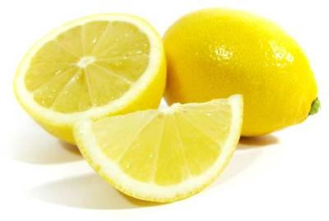
Опыт второй. Займите малыша еще одной интересной забавой с лимоном. Выдавите в пиалу немного сока лимона, выдайте ребенку белый лист бумаги и ватную палочку и предложите написать письмо для папы или что-нибудь нарисовать. Дайте рукописи высохнуть. Теперь прочитать написанное или увидеть нарисованное стало невозможно. Хорошенько нагрейте лист бумаги над настольной лампой или паром. Надпись не заставит себя долго упрашивать и станет заметной. А еще можно написать «тайное» письмо обыкновенным молоком. Бумагу с молочными «чернилами» высушите, а затем как следует, прогладьте горячим утюгом. На бумаге проступят коричневые буквы. Иногда бывает так, что «лимонное» письмо плохо проявляется на пару. Тогда его тоже имеет смысл прогладить утюгом. Если идея малышу понравится, можно бесконечно долго писать друг другу засекреченные послания.
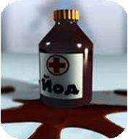
Чудный йод!
Кстати, вы уже показывали малышу цветную реакцию между обычным картофельным крахмалом и йодом?
Берем крахмал, капаем капельку коричневого йода и получаем замечательное темно-синее окрашивание. Ну, разве не чудо? Вот вам и еще один способ написать «секретное» письмо.

